1y BI Hvad kan viden om DNA bruges til? Blodtypebestemmelse 11. marts 2024

Lektien til i dag var s. 941-945 samt s. 947-952 i Yubio A (2023):
Læs afsnit 21.2.3 Multiple alleler. Spring Figur 21.18 over - den er for svær p.t.
Læs afsnit 21.3 Autosomal togensnedarvning, inkl. den grå boks om rhesus D blodtypesystemet og graviditet.
_______________________________________________________________________________________

Hos mennesket kender man til 44 forskellige blodtypesystemer. Indtil nu har I kun hørt om blodtypesystemet MN (vi lavede en krydsningsskemaopgave i sidste modul). I Yubio kan I læse om dette system s. 940-941: der er to allele gener, som koder for hver sit protein på overfladen af de røde blodceller. Genet sidder på kromosom nr. 4. Allelerne er codominante, dvs. de kommer begge til udtryk i fænotypen.

Hvordan skrives allelerne op i Yubio? _________ og _________

Hvordan skrives blodtyperne (= fænotyperne) op i Yubio? _________ og _________
Tegn de tre mulige fænotyper ved at sætte antigener (overfladeproteiner) på de viste røde blodceller:

__________________ __________________ __________________
Skriv navnet på hver fænotype på linjen under hver blodcelle.

Man hører ikke så meget om MN-blodtypesystemet, for det har sjældent betydning i forhold til sundhed. Man hører i stedet ofte om blodtypesystemerne AB0 og Rhesus D, da viden om disse kan redde liv.
På hvilket kromosom sidder genet, der afgør blodtypen i AB0-systemet? _________

Hvor mange alleler har genet, og hvordan skrives de op? ______: _______________________________
Hvilken type nedarvning er der tale om? Dominant recessiv ufuldstændig dominans codominant
Sæt ring om svaret.
(AB0-systemet, fortsat)
Skriv alle genotyperne for AB0-systemet op på linjen herunder:
_______________________________________________________________________________________
Hvor mange fænotyper (blodtyper) har genet, og hvorfor?

Tegn fænotyperne, og husk at skrive navnet på hver fænotype under hver rød blodcelle:

På hvilket kromosom sidder genet, der afgør blodtypen i Rhesus D-systemet? _________

Hvor mange alleler har genet, og hvordan skrives de op? ______: _______________________________
Hvilken type nedarvning er der tale om? Dominant recessiv ufuldstændig dominans codominant
Sæt ring om svaret.

Skriv alle genotyperne for Rhesus D-systemet op på linjen herunder:
_______________________________________________________________________________________
Hvor mange fænotyper (blodtyper) har genet, og hvorfor?

Tegn fænotyperne, og husk at skrive navnet på hver fænotype under hver rød blodcelle:

Fordi genet for AB0-systemet sidder på et andet kromosom end genet for Rhesus D-systemet, så nedarves de to gener uafhængigt af hinanden (Mendels 2. lov, Yubio s. 947). Ligesom man både kan have gener for blå øjne og brunt hår eller gener for blå øjne og lyst hår, så kan man have forskellige kombinationer af de to blodtypegener. Opstil en tabel over alle otte kombinationsmuligheder for fænotyperne i begge systemer.
Tabel 1. Blodtyper i systemerne AB0 og Rhesus D.
Blodtype (henad)
Blodtype (nedad)

Hvilke blodtyper burde (teoretisk) være mest almindelige, og hvorfor?

Kort om immunforsvaret og blodets bestanddele:

Mennesket har ca. 20.000 proteinkodende gener, ud fra hvilke der kan dannes >20.000 forskellige proteiner. Nogle af proteinerne er en del af immunforsvaret, der skal beskytte kroppen mod indtrængende fjender (sygdomsfremkaldende mikroorganismer som vira, bakterier, svampe og parasitter). Proteiner, som kan genkende og sætte sig fast på fremmede overfladeproteiner, kaldes antistoffer. De proteiner, der udløser en antistofreaktion, kaldes antigener. Antistofferne findes i blodets plasma, se Figur 1.
Blodet består foruden en væske (plasma) også af tre typer af blodceller (Figur 2): de røde blodceller (bærer O₂ fra lungerne ud til alle kroppens celler, så der kan laves energirige ATP-molekyler gennem den aerobe respiration i mitokondrierne), de hvide blodceller (en vigtig del af immunforsvaret) og blodpladerne (lukker hullerne i blodkarrene for at mindske blodtab og risikoen for indtrængende mikroorganismer).

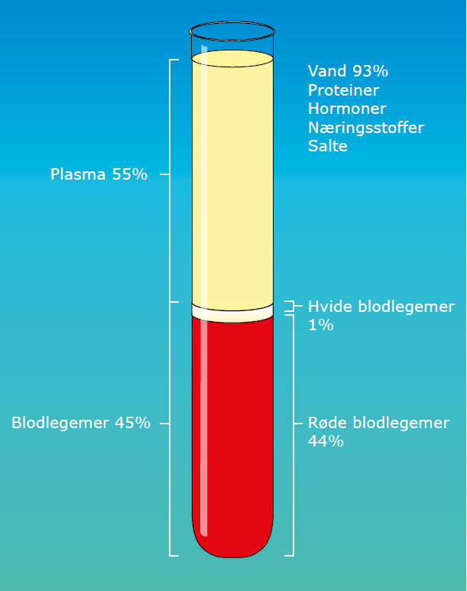
Figur 1. Blodets bestanddele. Figur 2.11 fra Yubio A (s. 106).

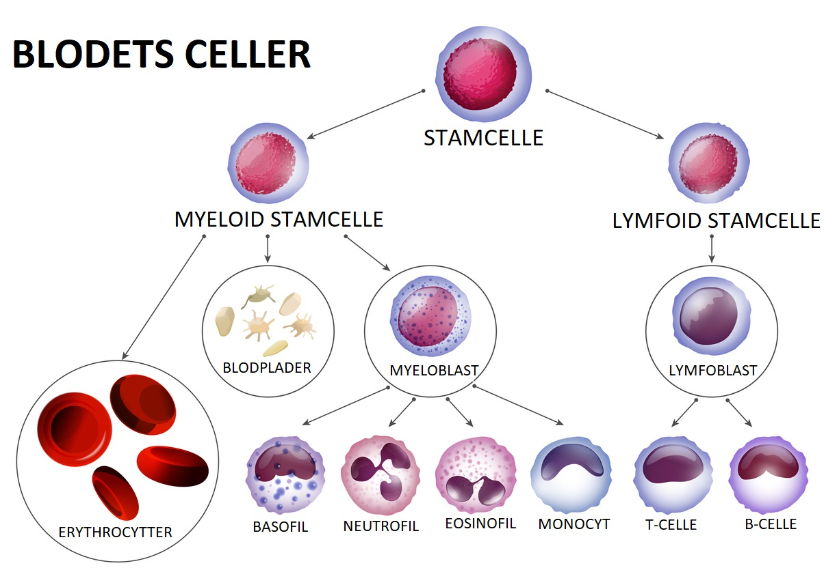
Figur 2. Blodets celler inddeles i tre hovedtyper: røde blodceller (erythrocytter), blodplader og hvide blodceller (leukocytter).

Blodtransfusion:
Hvis en person kommer ud for en ulykke og mister meget blod, kan personen ikke længere transportere nok dioxygen ud til kroppens væv, hvilket er livstruende. Man kan så lave en blodtransfusion, hvor man tilfører blod fra en anden person (en donor) til patienten, der lider af blodmangel. Her er det livsvigtigt, at man kender blodtyperne for både donor og patient! Hvis patientens immunforsvar opfatter overfladeproteinerne på donorcellerne som antigener, vil patientens antistoffer binde sig til antigenerne og derved klumpe de fremmede blodceller sammen (lave en agglutination), hvilket blokerer blodårerne. Det er livsfarligt, når blodpropper stopper blodet i at nå ud til vævene med dioxygen og næringsstoffer!
Ved at bestemme blodtypen for både patient og donor før blodtransfusionen (overførslen af blod) kan man sikre, at man ikke forværrer situationen for patienten (og at donorens blod ikke går til spilde).
Men – hvis det er farligt at miste blod, tager donoren så ikke skade af at give noget af sit blod væk?!
Undersøg (på nettet), hvilke regler der gælder for bloddonorer i Danmark. Angiv kilden/kilderne til dit svar.

https://en.wikipedia.org/wiki/Human_blood_group_systems
https://en.wikipedia.org/wiki/MNS_antigen_system
https://netdoktor.dk/ordbog/hvide_blodlegemer.htm

